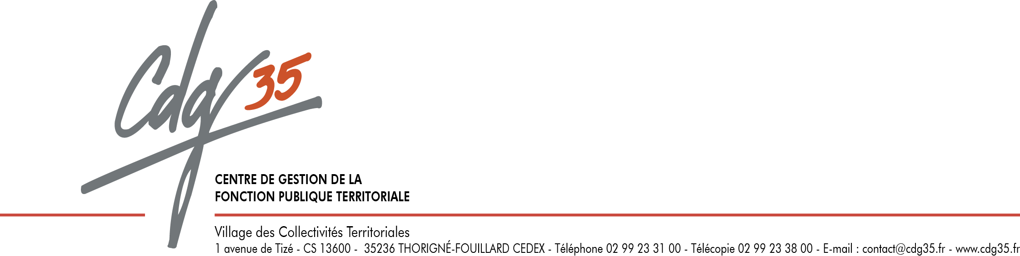
CST – LE REGLEMENT
DU TEMPS DE TRAVAIL

INSTANCES CONSULTATIVES - Comité Social Territorial

NOTICE D’ACCOMPAGNEMENT
DEMANDE D’AVIS DU
COMITE SOCIAL TERRITORIAL (CST)

Site du CDG 35 :
Pour la documentation : recherche documentaire – mot recherche libre «Temps de travail » = Fiches statuts – diaporama – modèle de règlement….
Pour la saisine CST : Connaitre le CDG 35 – Instances consultatives – Comité Social Territorial – Tableau des saisines par thème – DEMARCHES SIMPLIFIEES avec France Connect

LE REGLEMENT DU TEMPS DE TRAVAIL

Références :
- Code Général de la Fonction Publique – Articles L611-2 et L621-5
- Loi 2001-2 du 3 Janvier 2001 relative à la résorption de l'emploi précaire et à la modernisation du recrutement dans la fonction publique ainsi qu'au temps de travail dans la fonction publique territoriale modifiée.
- Décret n°2004-1307 du 26 novembre 2004 modifiant le Décret n°2000-815 du 25 août 2000 relatif à l'aménagement et à la réduction du temps de travail dans la fonction publique de l'Etat modifié.
- Décret n°2001-623 du 12 juillet 2001 pris pour l’application de l’article 7.1 de la loi n° 84-53 du 26 janvier 1984 et relatif à l’aménagement et la réduction du temps de travail dans la Fonction Publique Territoriale.
- Loi 2019-828 du 6 août 2019 de transformation de la fonction publique - article 47

Principe : définir le cadre légal, préciser et uniformiser les règles relatives au temps de travail.

A NOTER : Les dispositions peuvent être intégrées ou annexées au Règlement Intérieur général.

Le règlement du temps de travail de la collectivité (voir modèle proposé)
indiquant précisément les modalités de gestion du temps de travail
appliquées dans la collectivité
est à joindre à la saisie de la demande d’avis du CST
Sur DEMARCHES-SIMPLIFIEES

CDG 35– CST

Demande d’avis

REGLEMENT DU TEMPS DE TRAVAIL

Collectivité :……………………………………………………………………………………………………………………………….
LE PROJET DE REGLEMENT DU TEMPS DE TRAVAIL EST à JOINDRE OBLIGATOIREMENT
Le règlement de temps de travail est un classeur dans lequel la collectivité va regrouper toutes ses décisions (délibérations, notes de service…) relatives à l’organisation du temps de travail des agents. Il doit être communiqué à chaque agent.
Documents indispensables à la gestion du temps de travail :

Thèmes | Actes | Oui | Non
Emploi du temps | Fiche de poste
Autorisations Spéciales d’Absence | Délibération
Heures complémentaires/supplémentaires | Délibération
Annualisation | Délibération
Temps partiel | Délibération
Calcul et modalité de pose des Congés annuels | Note d’information
ARTT | Délibération
Journée de solidarité | Délibération
Astreintes et permanences | Délibération
Compte Epargne Temps | Délibération
Télétravail | Délibération
Toutes les délibérations doivent être validées – indiquer le N° et la date dans le règlement et rédiger clairement un résumé de la décision pour chaque thème.

Consultation des agents :

Comment les agents ont eu connaissance du projet de Règlement de temps de travail ?

Rencontre □ date …......./.........../...........

Copie pour observations □ date …......./.........../..........

Autre : ………………………………………………………………………………………………………………………………………………………………………………

…………………………………………………………………………………………………………………………………………………………………………………

Fiche à joindre à la saisine sur Démarches-Simplifiées

